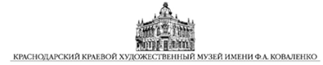

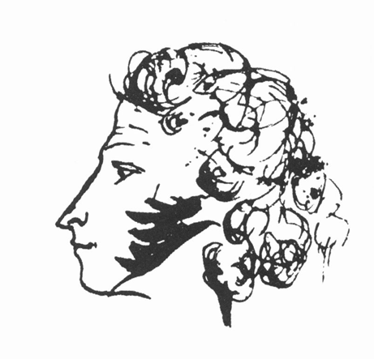
Пушкинская карта

Программа популяризации культурных
мероприятий среди молодежи

Пушкинская карта — совместный проект Минкультуры, Минцифры и Почта Банка. Он позволяет молодым людям бесплатно посещать участвующие в программе театры, кинотеатры, музеи, выставки, филармонии и другие учреждения культуры.
- Участвовать могут молодые люди от 14 до 22 лет включительно.
- Номинал карты в 2022 году — 5000 ₽.
- В программе участвуют около 4000 организаций культуры.
Как оформить Пушкинскую карту
- Зарегистрируйтесь на портале Госуслуги.
- Подтвердите учетную запись с помощью онлайн-банков или в МФЦ.
- Установите мобильное приложение Госуслуги.Культура. Оно доступно в App Store и Google Play. QR-код для скачивания приложения размещен на портале Госуслуг.
- Подтвердите выпуск и получите виртуальную карту Мир. Получить пластиковую карту можно в отделении Почта Банка, предъявив паспорт и СНИЛС.
Как купить билет

- Выберите мероприятие из афиши в приложении.
- Оплатите билет Пушкинской картой онлайн в приложении, в кассе или на сайте учреждения культуры. При оплате выберите вариант – оплатить Пушкинской картой.
Подробнее о Пушкинской карте вы можете узнать на сайте ПУШКА.РФ
Наш сайт  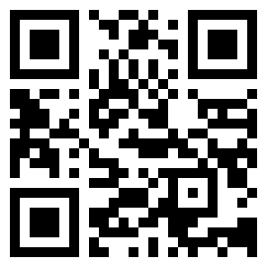  kovalenkomuseum.ru | Мы Вконтакте  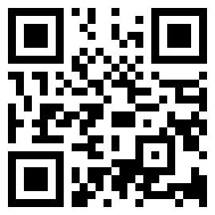  vk.com/kovalenkomuseum | Наш телеграмм  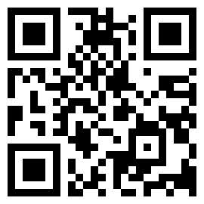  t.me/museumkovalenko

